Umiejętności matematyczne trzecioklasistów - OBUT^{m}2014

Warszawa, 02 grudnia 2014 r.

Informacja prasowa
Większość polskich trzecioklasistów nieźle radzi sobie z rachunkami i ma dobrą wyobraźnię geometryczną, ale spory ich odsetek ma różnego typu kłopoty z zadaniami tekstowymi – wynika z Ogólnopolskiego badania umiejętności trzecioklasistów przeprowadzonego przez Instytut Badań Edukacyjnych. Dzięki OBUT nauczyciele edukacji wczesnoszkolnej mają lepszy obraz własnej pracy, a nauczyciele klasy IV wiedzą, z jakimi uczniami będą dalej pracować
OBUT to dobrowolne badanie, w maju tego roku zgłosiło się do niego ponad 7600 szkół.
W badaniu wzięło udział ok. 220 tys. uczniów.
Badanie umożliwia sprawdzenie nie tylko biegłości w rachunkach. Zadania tekstowe w nim użyte stwarzają też dzieciom okazję do poszukiwania, odkrywania i tworzenia własnych strategii rozwiązań – czyli wykroczenia poza schematy. 14 specjalnie dobranych zadań sprawdzało sprawność rachunkową uczniów, umiejętność selekcji informacji, wyobraźnię geometryczną, umiejętność zauważania zależności między informacjami, rozważanie możliwości (czyli analizę zadania i przeprowadzenie prostego rozumowania).
Każda szkoła biorąca udział w badaniu otrzymała już raporty o osiągnięciach poszczególnych uczniów, klas i całej placówki – także porównujące jak szkoła wypada na tle gminy czy kraju.
Do publicznej wiadomości IBE podaje tylko wyniki na poziomie ogólnopolskim.
Wyniki badania
Trzecioklasiści zdobyli średnio 56 proc. możliwych do zdobycia punktów (7,9 na 14 możliwych). Nie odnotowano istotnych statystycznie różnic między średnim wynikiem chłopców a dziewcząt. Różnice między uczniami ze wsi i miast również nie okazały się zbyt duże.
Niemal jedna trzecia uczniów uzyskała wynik mieszczący się w przedziale 7-9 punktów,
a połowa całej grupy – w przedziale 6-10 punktów. Żadnego zadania nie rozwiązało tylko 0,4 proc. uczniów. Bezbłędnie z wszystkimi zadaniami poradziło sobie 2,5 proc. badanych trzecioklasistów.
Wykres 1. Procentowy rozkład liczby uczniów, którzy zdobyli określoną liczbę punktów.
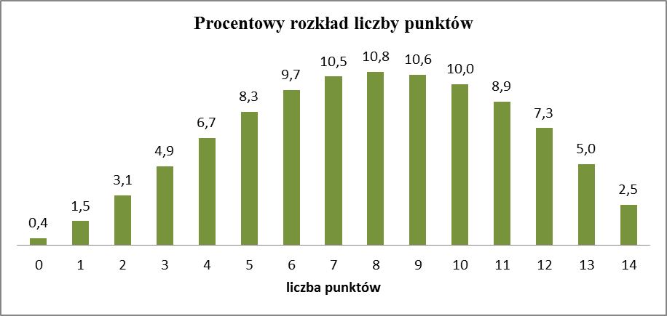
Sprawność rachunkowa
Aż 40 proc. badanych uczniów nie rozwiązało żadnego lub rozwiązało jedynie jedno
z trzech zadań sprawdzających sprawność rachunkową, 36 proc. rozwiązało dwa zadania, 24 proc. bezbłędnie rozwiązało wszystkie trzy zadania.
Analizując prace dzieci, które otrzymały 1 punkt lub żadnego, eksperci doszli do wniosku, że poważne problemy z wykonywaniem podstawowych działań miała jedna piąta uczniów.
Tymczasem – jak podkreślają eksperci – od tego, jak sprawnie dzieci potrafią dodawać
i odejmować w pamięci w zakresie 100 czy posługiwać się tabliczką mnożenia, zależy w wielu przypadkach poprawne rozwiązanie bardziej złożonych zadań. Dobrze wyćwiczona sprawność rachunkowa w zakresie czterech działań jest podstawą do budowania kolejnych umiejętności.
Selekcja informacji
Przy rozwiązywaniu zadań sprawdzających selekcję informacji kluczowa była umiejętność uważnego czytania tekstu. Co piąty uczeń badany w OBUT 2014 nie rozwiązał żadnego z tych zadań.
Zdaniem badaczy Instytutu nie jest wykluczone, że wśród uczniów, którzy nie poradzili sobie
z żadnym zadaniem, są tacy, którzy nie mieliby kłopotów z matematyką, gdyby lepiej opanowali umiejętność czytania tekstów w ogóle (nie tylko matematycznych). Jeśli u tych dzieci nauczyciel w IV klasie w porę nie dostrzeże, jaka jest prawdziwa przyczyna ich niepowodzeń
w matematyce, te problemy mogą się pogłębiać – ostrzegają eksperci.
Wyobraźnia geometryczna
W zadaniach sprawdzających wyobraźnię geometryczną dzieci musiały wyobrażać sobie np. jak będzie wyglądała wycinanka po rozłożeniu kartki. 70 proc. badanych nie miało z tym zadaniem problemu, ale z innym zadaniem sprawdzającym tę umiejętność nie poradziło sobie ponad 40 proc. uczniów. Im bardziej zadanie było dynamiczne, tym większe sprawiało trudności.
Badacze uważają, że uczniowie ci mają niedostatecznie wyrobioną wyobraźnię geometryczną. Zalecają ćwiczenia, w których uczniowie samodzielnie manipulują modelami figur.
Dostrzeganie zależności
Najtrudniejsze dla trzecioklasistów okazało się dostrzeganie zależności. Prawie 30 proc. uczniów nie rozwiązało żadnego zadania z tego obszaru, a tylko 13 proc. rozwiązało wszystkie zadania.
Na I etapie edukacyjnym dużo większy nacisk kładziony jest na rozwijanie sprawności rachunkowych niż na kształcenie umiejętności analizowania związków. Jednak – jak ostrzegają badacze – zaniechanie rozwijania tych umiejętności może doprowadzić do ich zaniku nawet
u tych, którzy je posiadają. Nauczyciele klas czwartych powinni również wiedzieć, którzy ich uczniowie dobrze sobie z tym radzą, a którzy mają jeszcze duże kłopoty. Pozwoli to dobrać zadania adekwatnie do możliwości każdego ucznia i odpowiednio dostosować metody pracy.
Rozwiązanie większości problemów matematycznych polega na dostrzeżeniu związków między różnymi wielkościami. W szkolnym nauczaniu matematyki, na
I etapie edukacji, występuje ona wielokrotnie w zadaniach dotyczących kupowania (zależność między ceną jednostkową, ilością a wartością). W świetle badania wydaje się, że ta zależność jest rozpatrywana w szkole w sposób bardzo sztampowy.
Prawie 70 proc. uczniów nie wykonało ani jednego rysunku przy rozwiązywaniu zadań sprawdzających umiejętność dostrzegania zależności. Tymczasem te dzieci, które wykonały rysunek, częściej rozwiązywały poprawnie zadania.
Eksperci Instytutu podejrzewają, że być może ci uczniowie rzadko lub wcale nie spotykają się
w rzeczywistości szkolnej z takim sposobem rozwiązania zadania, więc nie znają korzyści
z tego wypływających. I apelują: warto, aby nauczyciele doceniali uczniowskie rozwiązania zadań wykorzystujące rysunek. Często sam rysunek może być nawet uznany za poprawny sposób rozwiązania zadania.
Babel bydgoski – od OBUT do rozmów między nauczycielami
Wyniki badania OBUT stanowią dużą pomoc zarówno dla nauczycieli edukacji wczesnoszkolnej, jak i dla nauczycieli pracujących potem z uczniami w klasie IV. Pierwsi mogą lepiej zaplanować pracę z nową grupą uczniów. Drudzy – zyskują dużą wiedzę
o umiejętnościach uczniów, które będą dalej kształtować.
Taki cel badania – pomoc na progu szkolnym między III a IV klasą – doskonale wykorzystywany jest w Bydgoszczy, dzięki wsparciu władz miasta oraz Instytutu Badań Edukacyjnych.
Po doświadczeniach płynących z badania OBUT samorząd Bydgoszczy postanowił podnieść poziom nauczania matematyki w szkołach podstawowych. Tak rozpoczął się projekt nazwany Bąblem bydgoskim.
W 2012 roku powołana została grupa samokształceniowa składająca się
z dziewiętnastu nauczycielek edukacji wczesnoszkolnej z ośmiu bydgoskich szkół podstawowych. Współpracując ze sobą, wymieniając się doświadczeniami oraz uczestnicząc
w szkoleniach prowadzonych przez ekspertów, grupa wypracowała
i wprowadziła do swojej codziennej pracy z uczniami nowe podejście do rozwijania umiejętności matematycznych dzieci.
Podejście to nastawione jest na pobudzanie aktywności intelektualnej dzieci oraz organizowanie działań będących wyzwaniami na miarę potrzeb i możliwości każdego
z uczniów. Zdaniem ekspertów powinno ono przyczynić się do wzrostu umiejętności matematycznych dzieci.
Po ponad roku takiej pracy, pierwsze nauczycielki z Bąbla bydgoskiego zaczęły dzielić się swoimi doświadczeniami z innymi nauczycielami w mieście. To etap tzw. inkubacji, którego celem jest stworzenie warunków do poszerzania kompetencji zawodowych i wzbogacania warsztatu zawodowego nauczycieli-liderów.
To jedyne w Polsce takie działanie, w ramach którego współpracują ze sobą władze miasta, nauczyciele i naukowcy. IBE podpisał niedawno z Urzędem Miasta
w Bydgoszczy porozumienie o współpracy. Planowane są wspólne warsztaty i dalsze działania. Eksperci Instytutu planują nie tylko wspierać dalej działania Bąbla bydgoskiego, ale również zachęcać do tak dobrej praktyki nauczania inne regiony kraju.
Ogólnopolskie badanie umiejętności trzecioklasistów w latach 2010-2013 sprawdzało kompetencje z języka. polskiego i matematyki. Badanie przeprowadzone w maju 2014 roku sprawdzało wyłącznie umiejętności matematyczne.

